Truyền thông phòng chống tác hại của thuốc lá
Xây dựng trường học không thuốc lá
Ngày 12 tháng 12 năm 2022, Trung tâm Kiểm soát bệnh tật (TTKSBT) thành phố Hải Phòng tổ chức buổi truyền thông phòng chống tác hại của thuốc lá, xây dựng trường học không thuốc lá tại Trường Trung học cơ sở Hồng Bàng. Tham dự buổi truyền thông có các đồng chí lãnh đạo đại diện Ban Giám hiệu nhà trường, tập thể cán bộ, giáo viên và trên 2000 học sinh của nhà trường.
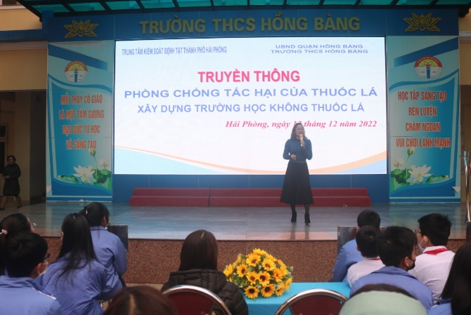 | 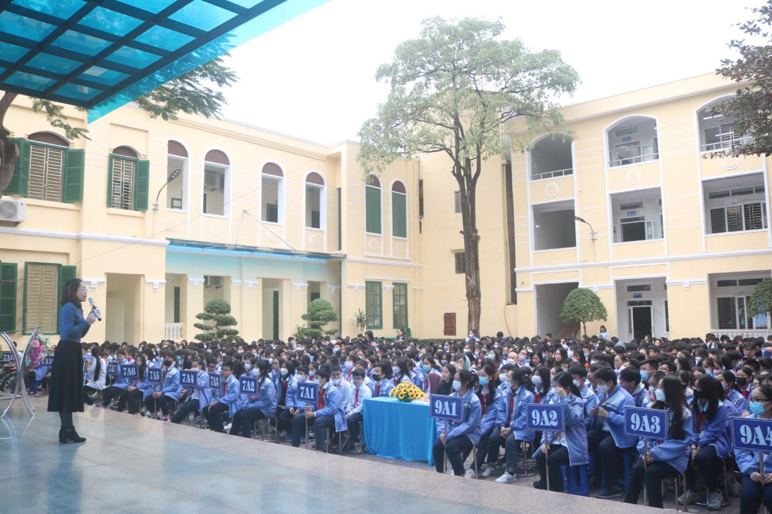
Hình ảnh tại buổi truyền thông
Tại buổi truyền thông phòng chống tác hại của thuốc lá, các cán bộ giáo viên và các em học sinh đã được nghe Thạc sĩ, bác sĩ Lê Thị Tuyến - Cán bộ trung tâm kiểm soát bệnh tật thành phố trình bày.
Qua bài tuyên truyền của bác sĩ, cán bộ giáo viên và các em học sinh đã nắm được một số nội dung cơ bản về thực trạng của việc hút thuốc lá ở Việt Nam, những nguy cơ mắc bệnh khi hút thuốc và hít phải khói thuốc lá thụ động, tác hại của thuốc lá đối với sức khỏe của bản thân, gia đình và xã hội, tác hại của thuốc lá điện tử đối với học sinh; một số lợi ích đối với sức khỏe khi từ bỏ thuốc lá và không hít phải thuốc lá, các tiêu chí xây dựng cơ quan, trường học và cộng đồng không khói thuốc lá… Các em học sinh cũng đã được bổ sung, cập nhật nhiều kiến thức bổ ích về những kỹ năng phòng, chống tác hại của thuốc lá để tuyên truyền vận động gia đình và người thân không hút thuốc lá, xây dựng môi trường sống lành mạnh không khói thuốc lá.
Trong buổi truyền thông, các em học sinh còn được giao lưu với bác sĩ Lê Thị Tuyến để có cơ hội được chia sẻ những suy nghĩ, cảm nhận và những thắc mắc. Các em đã được bác sĩ giải đáp và tư vấn nhiệt tình. Từ đó, các em có sự hiểu biết đầy đủ hơn về sự nguy hiểm của thuốc lá, thuốc lá điện tử gây ra để có biện pháp phòng tránh.
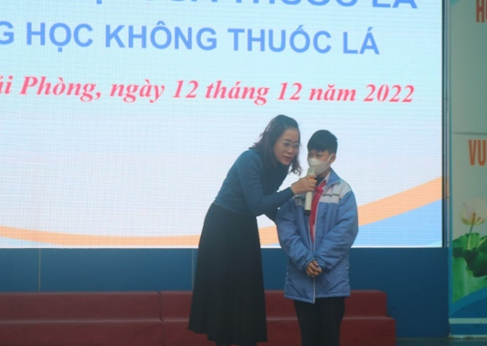
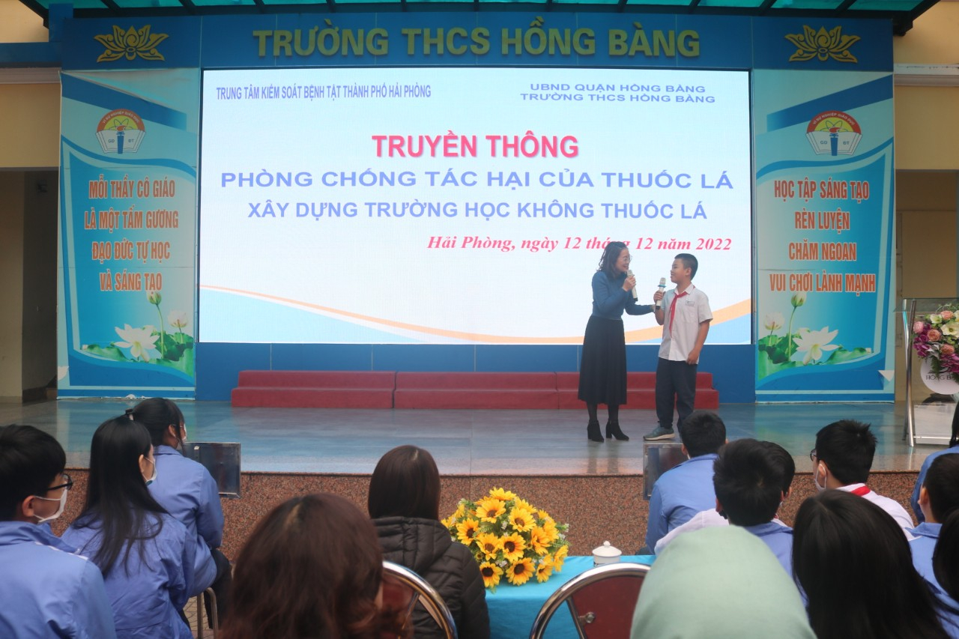
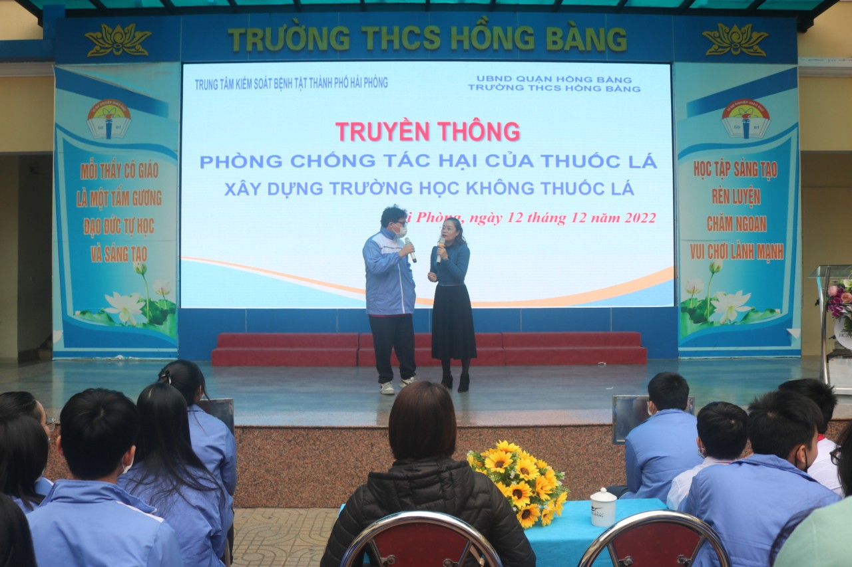
Học sinh hào hứng giao lưu và chia sẻ

Buổi truyền thông sinh động đã để lại ấn tượng sâu sắc, trang bị cho học sinh nhà trường kiến thức về tác hại của thuốc lá và cần hành động như thế nào để phòng, chống tác hại của thuốc lá cũng như để xây dựng môi trường “Trường học không khói thuốc lá”. Với kiến thức được cung cấp sẽ góp phần nâng cao nhận thức và thúc đẩy hành động của học sinh trong chủ động phòng, chống tác hại của thuốc lá.

